公益社団法人神奈川県聴覚障害者協会
理事長 渡邊千城
文化部長 堀内昭夫
文化部講演会のお知らせ
「閉ざされた国北朝鮮の魅力、
ろう者の実態」
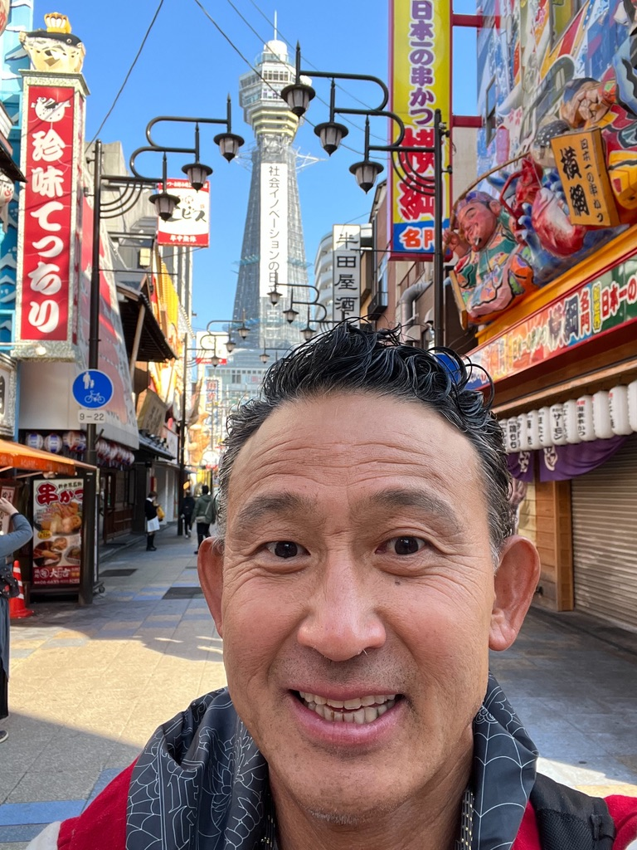
今回は、閉ざされた国北朝鮮で外国の情報を遮られた聴覚障害たちの暮らしぶりや文化の違いなどについて、話していただきます。
ご家族、ご友人をお誘いの合わせの上、沢山参加くださいますようお願い申し上げます。
記
講 師 山本博一氏
＜プロフィール＞
アフロ山本こと山本博一・鎌倉市在住
大阪府大阪市出身 1965年6月19日生
元2007年デフ世界サーフィンロングボート部チャンピオン
コメディアン、ドキュメンタリー、映像クリエイターなど
日 時 ２０２３年２月２５日（土）１４時～１６時
場 所 神奈川県聴覚障害者福祉センター 会議室
参加費 2,000円（神聴協、バッジ協、県サ連会員1,000円）
参加費は当日会場でいただきます。
定 員 ３０名（先着順）
申込・問合せ先 公益社団法人神奈川県聴覚障害者協会 事務局
FAX 0466-26-5454 TEL 0466-26-5467
メール kana_d5454@rondo.ocn.ne.jp

2023/2/25文化部講演会申込書
氏名 |  | 所属団体
FAX |  |  | メール  アドレス

